９月１７日のサンフランシスコ市議会委員会への参加者からの報告
Report on the San Francisco City Committee Meeting on Building a Comfort Women Memorial on September 17, 2015

GAHT-US代表 目良浩一
Koichi Mera, Ph. D. President, GAHT-US Corporation

サンフランシスコ市議会は、７月２１日の審議の結果、慰安婦記念碑の建設の案件は、エリック・マー市議会議員が委員長である委員会の審議に託して、そこで承認されたならば、全体の市議会にかけて、決定することになった。そこで、９月１７日にその委員会が開かれることになり、筆者はその会議に出席した。以下は、その日の会議の模様である。
The Board of Supervisors of the City and the County of San Francisco had decided that the proposal to urge to build a comfort women memorial be discussed at the Committee chaired by Eric Mar, and upon approval by the Committee, the Board will formally review the proposal. The Committee was scheduled to take up the proposal on September 17, and the author attended the meeting. I shall be describing the developments in the meeting.
前から知らされていたことではあるが、この会議に韓国から元慰安婦であったとするイ・ヨンス女史が入室してきた。彼女は２００７年に米国の下院で、日本非難の決議案が上程された時に、一時間以上演説をした女性である。車椅子で入室したが、その後は最前列の椅子に着席した。マー委員長は、まずこの記念碑を建設することの意義と重要性を長々と説明し、日本軍がいかに悪事を大々的に働いたか、その典型的なのが、朝鮮の婦女子の性奴隷化であるとした。そして、そのような逆境にも拘わらず、今まで強い意志をもって生き延びてきた闘士であるとして、イ・ヨンス女史を紹介した。そこで、彼女は１０分近く流暢に話し、拍手を浴びた。話し終えると彼女は、頭上に手で丸を作り、カメラマンたちのフラッシュに笑顔で答えた。
As was known in advance, Young Soo Lee came into the room in a wheel chair. She is the person who spoke more than an hour in the chamber of the U.S. House of Representatives when the resolution was proposed accusing Japan in 2007. She sat on the front bench without wheel chair. Chairperson Mar spoke at length explaining the implications and significance of building a comfort women memorial, and referring to atrocities which the Japanese military committed. He told that the enslavement of comfort women was a typical crime. Then, Mr. Mar introduced Young Soo Lee as a brave and determined fighter who survived in such difficult environment. Then, she spoke eloquently for 10 minutes, and received enthusiastic applause. She greeted to the audience by raising both hands upon her head, and received flushed from cameramen with cheers.
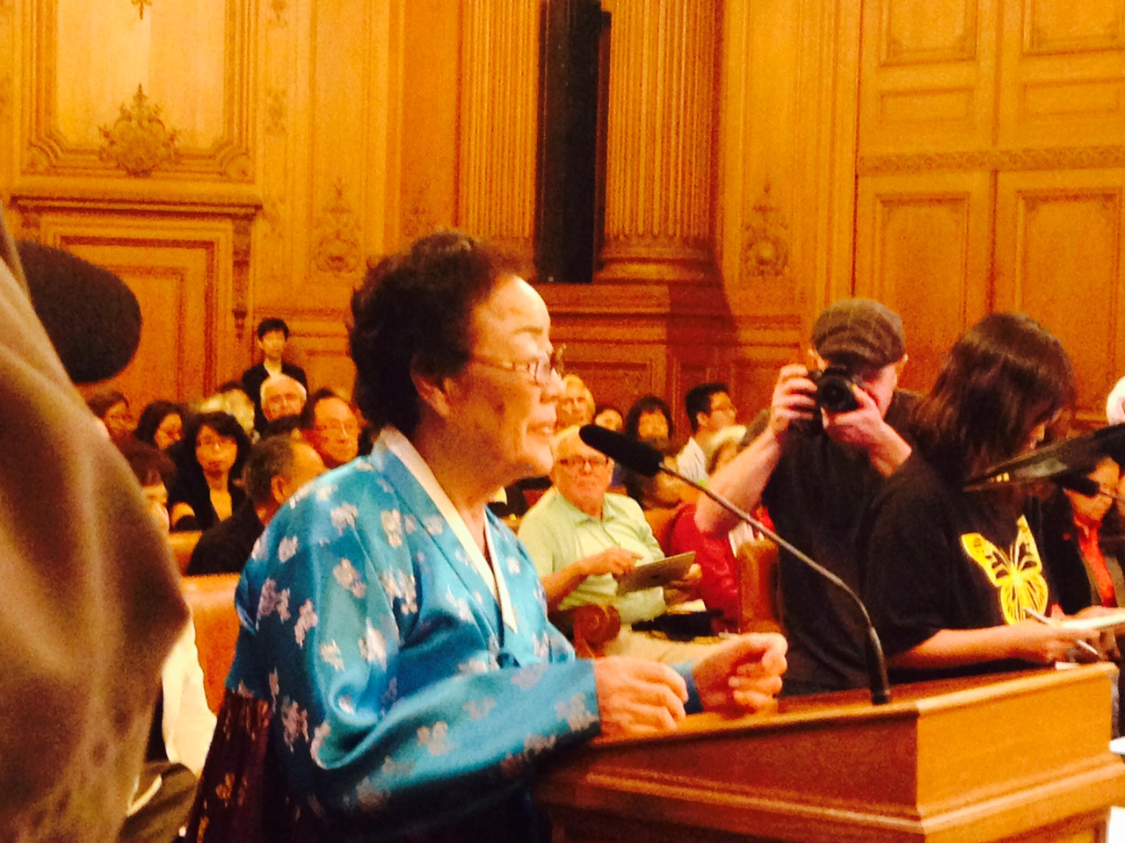
イ・ヨンス証言中 Young Soo Lee Testifying Photo: GAHT

それから参加者の意思の表明が各人２分間のみという条件で始まった。最初の方は、委員長の指名で、委員長になじみのある人が続けて提案を支持する発言をした。１５人目位にイグナシアス・ディングが、発言した。彼は、４月に安倍総理が訪米した際に、総理が「戦時中に人身売買(human trafficking) があり女性が犠牲になったことに胸が痛む」と語ったことを引用して、日本政府は慰安婦問題で日本が悪事を働いたことを認めていると宣言した。安倍総理は、日本軍が行ったとは言っていないのであるが、彼はそう解釈したのである。
After this, visitors started to express their own views, each given two minutes. First dozen or so speakers were nominated by Mr. Mar, being familiar to Chair, and expressed support to the proposal. Ignasius Ding, Executive Vice President of the Global Alliance for Preserving the History of WWII in Asia, was about the 15th speaker. He referred to Prime Minister Abe’s remark at Harvard University in April, and stated that the government of Japan admitted the wrongdoing of the Japanese military when Abe stated that his heart felt serious pain when he thought about those women sacrificed by human trafficking during the war. Even though Mr. Abe did not mention who did the human trafficking, Mr. Ding interpreted that the one who did the human trafficking was the Japanese military.
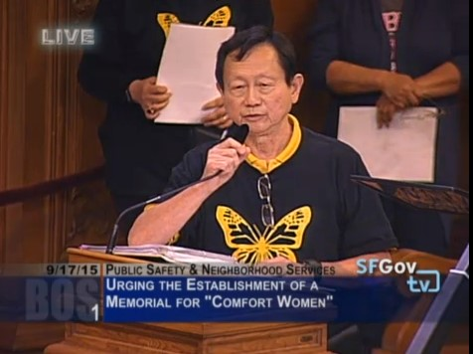
イグナシアス・ディング証言中 Ignasius Ding Testifying Photo: SFGov

その数人後で、私の名前が呼ばれた。その直前は、やはりロスアンジェルスから来た日本の女性で、力強く韓国や日本でなくて、米国に建てられることの非合理性を指摘した。そのあとで、私は、そこで言われている慰安婦説が、史実に沿わないことを説いた。第一に、２０万人説が、虚偽であること、第二に、強制連行があったとすることが真実でないこと、更に彼らが性奴隷であったことが真実でないと述べた。更に、具体例をあげますとして、「本日ここで証言されたイ・ヨンスさんは、サンフランシスコ州立大学の人類学教授、C. サラ・ソー氏の２００８年の『慰安婦』と称する図書によりますと、ある日の早朝に友だちと共に家をこっそり出て、慰安婦の斡旋員のところへ行き、」と述べた時に議長のマー氏が制止した。
マー氏： イさんは、そんなことは言っていない。君は、彼女が嘘つきだというのか。
目良： 最後まで言わしてください。
マー氏： 彼女はそんなことは言っていない。
目良： 私は、彼女が言ったことを繰り返すことはしません。この本に書いてあることを述べているのです。この本を読んでください。続けます。
「そこで赤いドレスと革靴をもらって大いに喜んだ」とあります。これがこの本に書いてあることです。
さて、この件の一般的な性格について疑問を述べます。慰安婦問題は人権問題であると言われています。しかし、慰安婦像の推進者は、このような絵を掲げています。これはグレンデールの際に取った写真ですが、このような活動で人権は守れるのでしょうか。以上です。
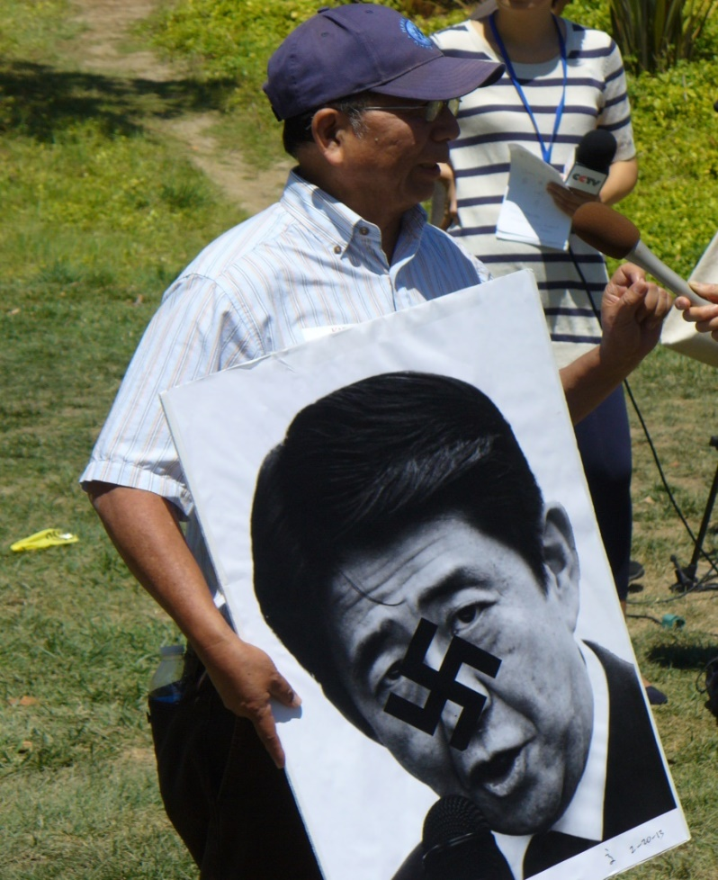
目良が提示した推進者のプラカード Photo Shown by Mera Photo: GAHT
Several persons after Mr. Ding, my name was called. Immediately before me, a Japanese lady from Los Angeles stressed firmly the irrationality of placing such a memorial in the U.S. instead of in Korea or Japan. My remarks are as follows:
Thank you very much, Mr. Mar. I would like to convey is that the comfort women stories generally propagated in this country are totally false. They're not true. For example, 200,000 people, that's not true. Forcible recruitment, that was not true. And the sex slaves, that is not true. So, one example I would like to give today is that there's a book written by C. Sarah Soh, Professor of
Anthropology in this San Francisco State University. She wrote a book called “The Comfort Women.” Then she referred to the lady who spoke earlier, Young Soo Lee. The book states she said In her early testimony “In an early morning of 1944, she sneaked out of her home with a friend and went to a comfort women recruiter,”

Mr. Mar interrupted with this remark “That's not what she said. Are you calling her a liar?”

Mera replied “Let me finish.”

Mr. Mar remarked again “That's not what she said.”

Mera continued with the following: “I'm saying what is written in this book, I'm not repeating what she said. Please read this book.
Then she was given a pair of shoes and red dress. She was delighted.
So that is what this book says. It's written in this book. So, ex-comfort women’s testimonies are not reliable.
Now, let me give you a more general talk about this issue. The principal issue is said to be human rights. Some of the human rights proponents are showing this picture. Please see it.
This was taken in Glendale. So I do not believe any of this kind of activity is promoting for women's human rights. Thank you.

その後、数多くの人々が意見を述べた。反対派の中には、ソー教授の図書に言及して、イ・ヨンス氏の証言に疑問を呈した人が二人いた。記録によると賛成の意見を述べたのが５０人、反対の意見を述べたのが２９人であったとされている。今回は、７月２１日の時とは異なり、サンフランシスコに居住している日本人とその配偶者による反対意見がかなり出された。これらの人には、以前にはほとんど情報が伝達されていなく、やっと最近になって情報が与えられて、目覚めた方が多いようであった。

After my presentation, many more people presented their views. Among those who opposed, two more persons referred to Professor Soh’s book questioning the credibility of Ms. Lee’s testimony. According to the records, 50 persons expressed support, and 29 persons did opposition. This time was different from July 21st. Many more Japanese residents and their spouses in San Francisco attended the meeting this time. They did not get information about this issue before, and only recently they have obtained information on this issue.

しかし、注目すべきは、中国系の人たちの統率力である。彼らは、韓国系の人たちと協力して、統制のとれた動きを示していた。賛成派の多くは黒の地に黄色い蝶の図案が入ったＴシャツを着て、指揮者の指示に従って動いていた。その中には、日系のアメリカ人もかなり加わっていて、日中韓が共同して、慰安婦の記念碑設置に動いているとする印象を与えるように画策されていた。日本名を名乗りながら、設置賛成意見を展開するのを聞くのはかなり不愉快であった。その典型例は、キャッシー・マサオカであった。グレンデールでも賛成意見を述べた女性である。

Among others, we need to pay attention to the organizational power of the Chinese/Chinese Americans. They worked closely and in harmony with Korean participants. Many of the supporters wore a black T-shirt with a yellow butterfly in front, and moved around according to the direction given by leaders. Among them, there were several Japanese Americans, and they tried to create an atmosphere of coalition among Chinese, Koreans and Japanese. It was not pleasant to see persons with Japanese family names supporting the proposal. One typical example was Cathy Masaoka, who also supported the proposal in Glendale.

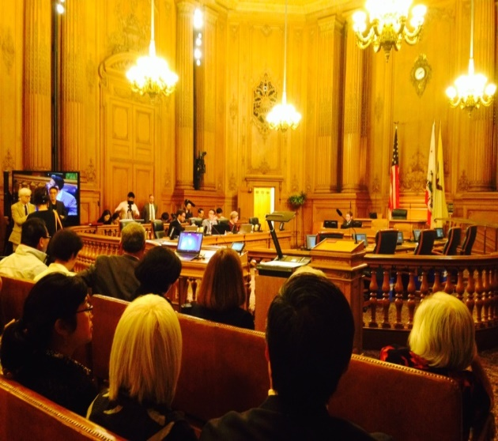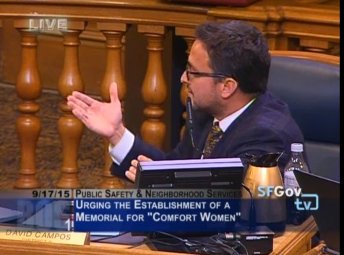

会議場 Board Room Photo: GAHT カンポス議員 Supvr Campos Photo: SFGov

参加者による意見の表明は４時間近く続いたが（私は時間の都合で途中退席したが）、それが終了した際に、本人の証言が目前で否定されたイ女史を不憫に思った議員の一人、カンポス氏が、彼女の証言に深刻な疑問を投げかけた人々に対して、発言を始めた。「この聴衆の中に史実を否定する人が幾人かいた。私は、彼女に対して偉大な愛と敬意をもって、次のように声明をする。恥を知れ、恥を知れ、実際に起こったことを否定することの恥を知れ、恥を知れ、女性に対する個人的な攻撃をする恥を知れ」と叫び、イ女史を抱擁し、彼女の頬に口づけをした。それで、賛成派の意気は最高に達した。提案は、修正案を退け、原案のまま承認された。

When the visitors completed their statements in nearly four hours, Mr. David Campos, one of the Committee members, compassioned with Ms. Lee whose testimony was seriously questioned, stood up and spoke loudly:
“I do want to address some of the members of the audience that came here and spoke to deny what happened. I say this with a great deal of love and respect, but
Shame on you. Shame on you. Shame on you for denying what happened and shame on you for the personal attacks on this woman, Grandma Lee who had the courage to fly from another side of the world to come here and speak her truth. You know, it is amazing and by the way, I hope that the Japanese government is not behind some of these denials.”
Then, he approached her, embraced her, and kissed on her cheek. Supporters felt supreme. The proposal, although amendments were proposed, was approved without any difficulty.

委員会での承認を受けて、提案は９月２２日の定例本会議で承認されることになるであろうが、この委員会に出席した経験は、慰安婦碑の設立に対して反対している我々に幾つかの教訓を与えてくれた。第一には、人口の６０%が中国系であると言われているサンフランシスコで、組織化された中国系の人々と戦うことの困難さである。第二には、真実がどうであろうと、目的に向かって突進する市議会議員を説得することの困難さであり、第三は、反対運動を成功させるためには、かなりの組織力が必要であることを痛感した。その結果、法的な解決方法が残された道になることを確信した。其れでも尚且つ、一般の人々の慰安婦に対する理解を深めることによって、判事の決定に影響を与えることができるであろう。そして、今我々が戦っている方法こそ与えられた条件の中では最善のものであると思う。

Receiving the passage of the proposal by the Committee, the proposal will be officially approved by the City at their September 22nd Board meeting. The experience of observing this Committee meeting gave us some lessons. First, it is very difficult to block the proposal where some 60% of the population is Chinese or Chinese American. Second, regardless of the historical facts are unfavorable to them, City Supervisors proceed as they wish to proceed, and third, to have a successful opposition movement, a fairly strong organization is necessary. As a result, these lessons indicate that the legal approach appears to be the only possible way. In addition, by spreading historical knowledge based on facts to the general public in the U.S., judges at the court would be able to make correct decisions more often than otherwise. Thus, I believe that what we are undertaking is the best approach under the circumstances.

